Федеральное государственное автономное

образовательное учреждение

высшего профессионального образования

«СИБИРСКИЙ ФЕДЕРАЛЬНЫЙ УНИВЕРСИТЕТ»

|  |
| --- |
| Институт космических и информационных технологий |
| институт |
| Кафедра «Информатика» |
| кафедра |

**ОТЧЕТ ПО ПРАКТИЧЕСКОМУ ЗАДАНИЮ № 17-18**

|  |
| --- |
| Процесс функционирования программных средств. Процесс сопровождения программных средств. Процесс прекращения применения программных средств. |
| Тема / Аббревиатура, слово-символ (слово-бренд) |
|  |

|  |  |  |  |  |  |  |
| --- | --- | --- | --- | --- | --- | --- |
| Преподаватель |  |  |  | И.В. Евдокимов | / |  |
|  |  | дата |  | инициалы, фамилия |  | подпись |

|  |  |  |  |  |  |  |  |
| --- | --- | --- | --- | --- | --- | --- | --- |
| Студент | КИ14-16Б |  |  |  | А.В. Кривова | / |  |
|  | код (номер) группы |  | дата |  | инициалы, фамилия |  | подпись |

|  |  |  |  |  |  |  |  |
| --- | --- | --- | --- | --- | --- | --- | --- |
| Студент | КИ14-16Б |  |  |  | С.В. Кухаренко | / |  |
|  | код (номер) группы |  | дата |  | инициалы, фамилия |  | подпись |

|  |  |  |  |  |  |  |  |
| --- | --- | --- | --- | --- | --- | --- | --- |
| Студент | КИ14-16Б |  |  |  | М.А. Скрипкин | / |  |
|  | код (номер) группы |  | дата |  | инициалы, фамилия |  | подпись |

|  |  |  |  |  |  |  |  |
| --- | --- | --- | --- | --- | --- | --- | --- |
| Студент | КИ14-16Б |  |  |  | Н.А. Шилоносова | / |  |
|  | код (номер) группы |  | дата |  | инициалы, фамилия |  | подпись |

Красноярск 2016

**Цель работы**

Реализовать работу членов команды программного проекта над общей базой исходных кодов с использованием системы контроля версий Git.

**Процесс функционирования программных средств**

Цель

Цель процесса функционирования программных средств заключается в применении программного продукта в предназначенной для него среде и обеспечении поддержки заказчиков программного продукта.

Выходы

В результате успешного осуществлении процесса функционирования программных средств:

1. Определяется стратегия функционирования;
2. Определяются и оцениваются условия корректного функционирования программных средств в предназначенной для них среде;
3. Программные средства тестируются и настраиваются в предназначенной для них среде;
4. Программные средства функционируют в предназначенной для них среде;
5. Обеспечиваются содействие и консультации заказчикам программных продуктов в соответствии с условиями соглашения.

**Процесс сопровождения программных средств**

Цель

Цель процесса сопровождения программных средств заключается в обеспечении эффективной по затратам поддержки поставляемого программного продукта.

Выходы

В результате успешного осуществления процесса сопровождения программных средств:

1. Разрабатывается стратегия сопровождения для управления модификацией и перемещением программных продуктов согласно стратегии выпусков;
2. Выявляются воздействия изменений в существующей системе на организацию, операции или интерфейсы;
3. По мере необходимости обновляется связанная с изменениями системная и программная документация;
4. Разрабатываются модифицированные продукты с соответствующими тестами, демонстрирующими, что требования не ставятся под угрозу;
5. Обновленные продукты помещаются в среду заказчика;
6. Сведения о модификации системных программных средств доводятся до всех затронутых обновлениями сторон.

**Процесс прекращения применения программных средств**

Цель

Цель процесса прекращения применения программных средств состоит в обеспечении завершения существования программного объекта.

Выходы

В результате успешного осуществления процесса прекращения применения программных средств:

1. Определяется стратегия прекращения применения;
2. Ограничения по прекращению применения служат в качестве входных данных к требованиям;
3. Системные программные элементы уничтожаются или сохраняются;
4. Окружающая среда оставляется в согласованном состоянии;
5. Обеспечивается доступ к записям, хранящим знания о действиях по прекращению применения, и результатам анализа долговременных воздействий.

**Ход работы**

1. Инициализируем проекты в командном репозитории на хостинге BitBucket.

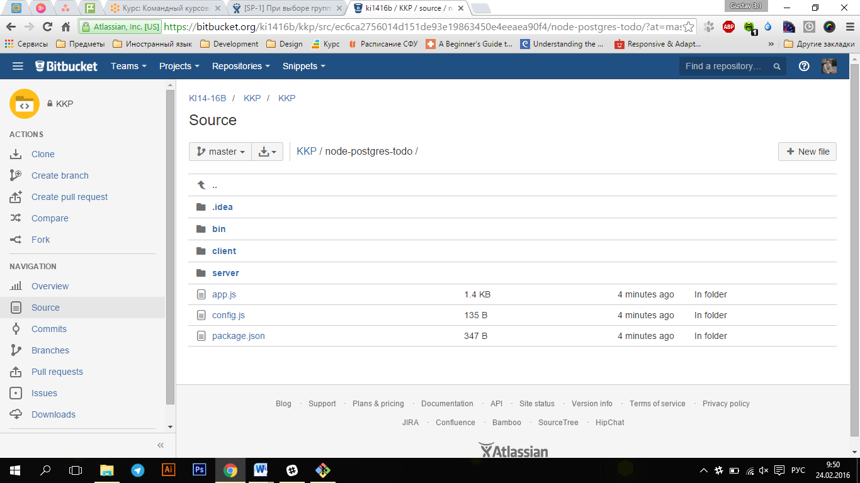

1. Создаем задачу по изменению кода программы и назначем ее на другого разработчика.

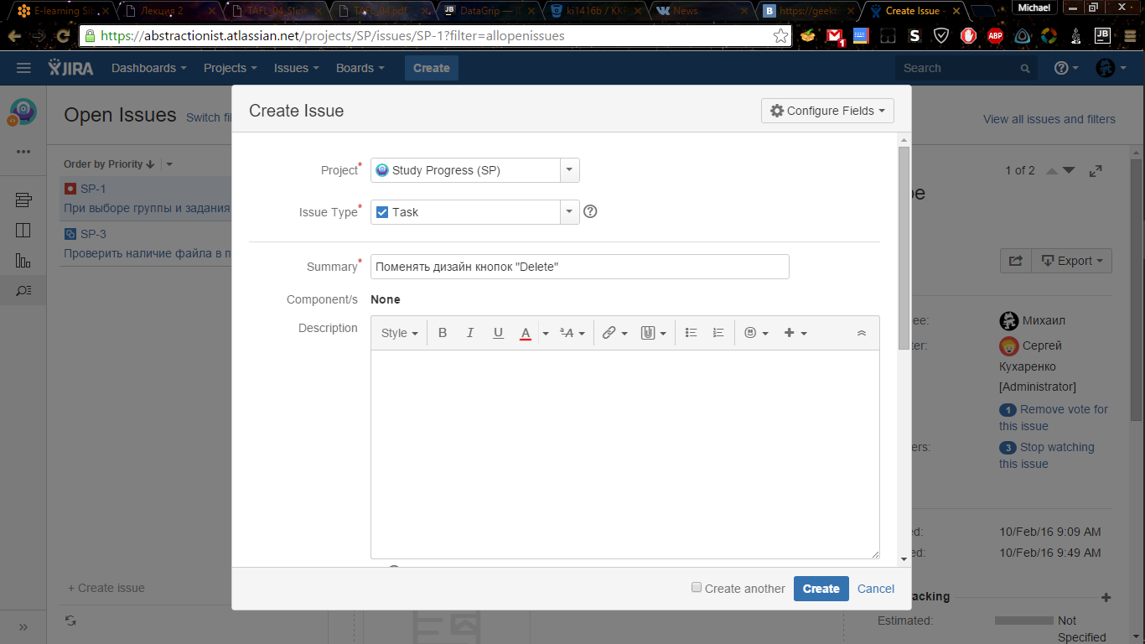

1. Разработчик переводит талон в статус “In Progress” и приступает к выполнению задания.

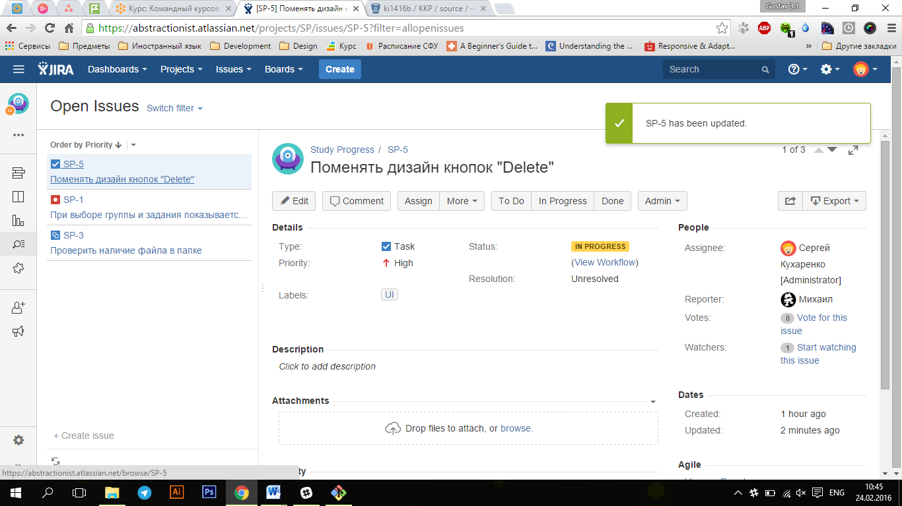

1. Проведем необходимые изменения в соответствии с тикетом.

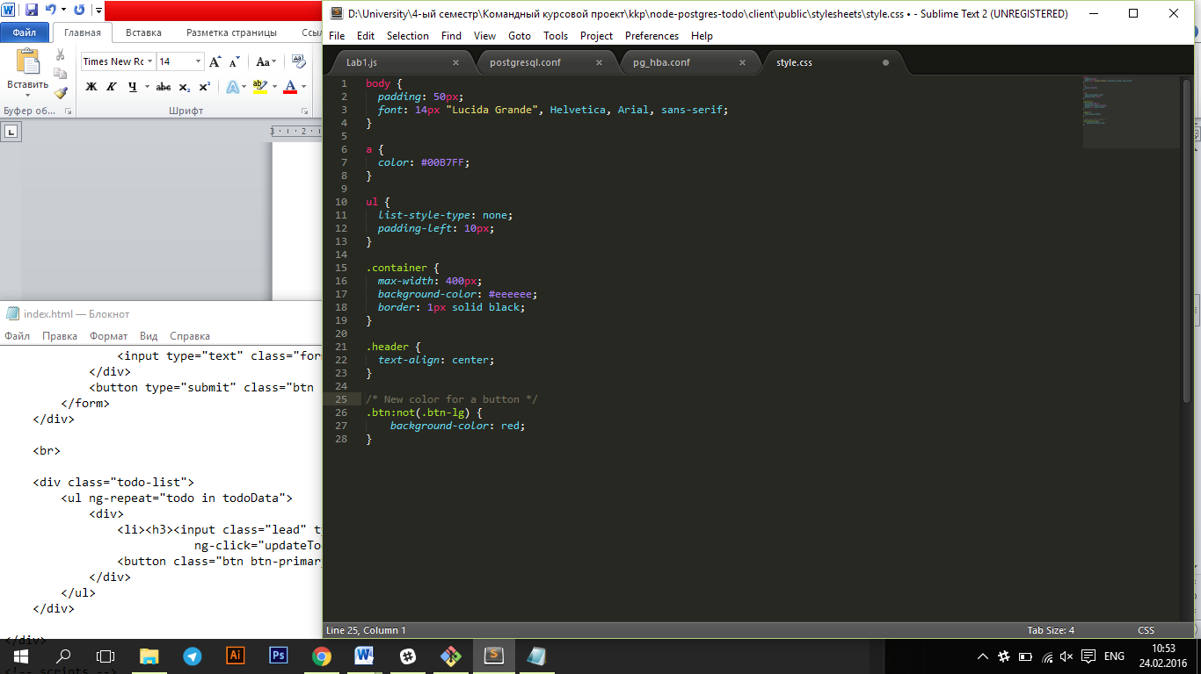

1. Внесем наши изменения в систему контроля версий. И отправим commit в удаленное хранилище. 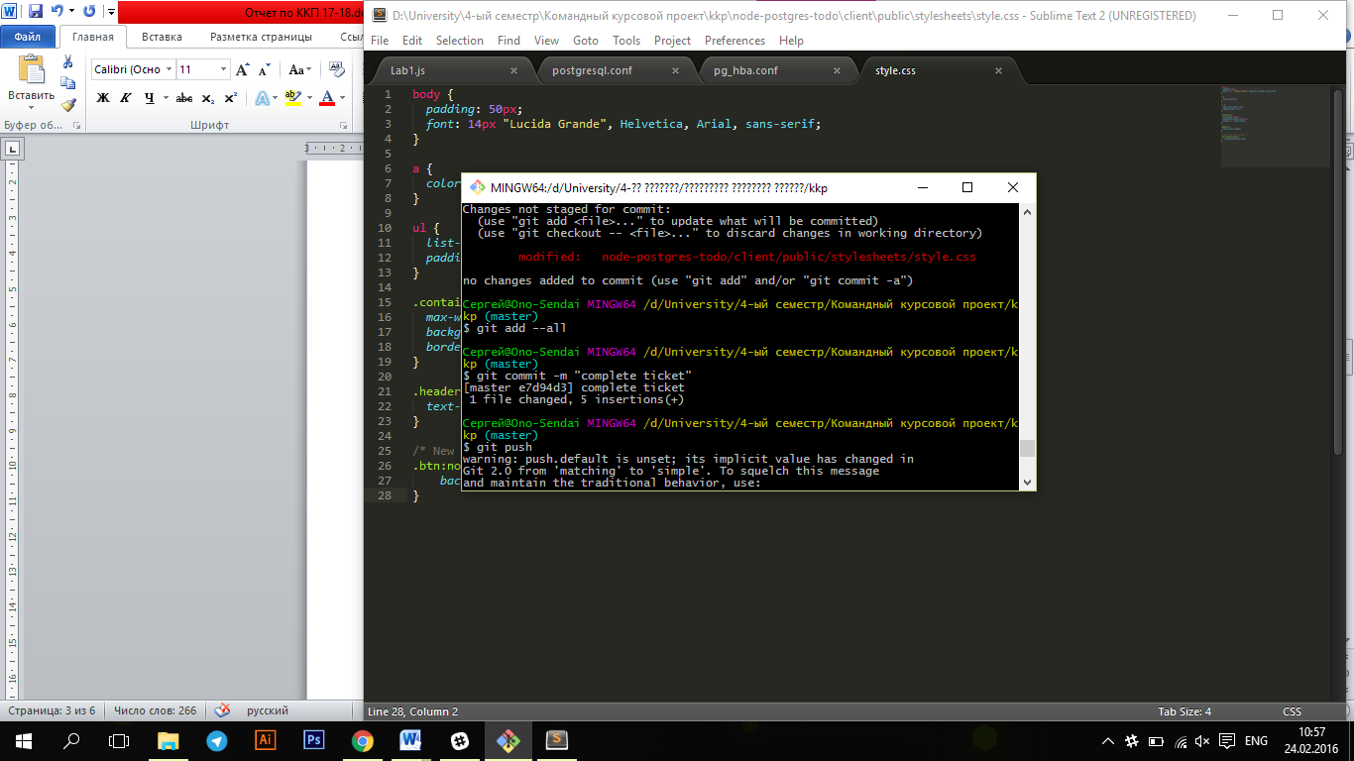
2. Переведем тикет на инициатора для выполнения проверки.

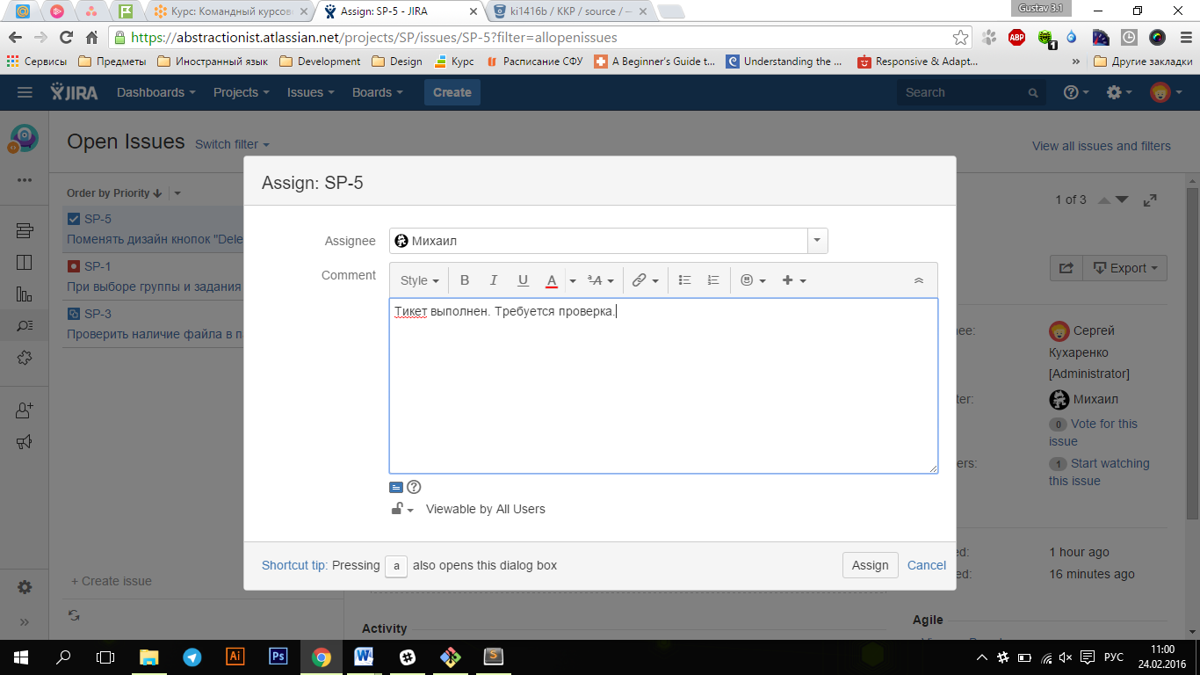

1. Также добавим измененный файл и произведем учет рабочего времени.

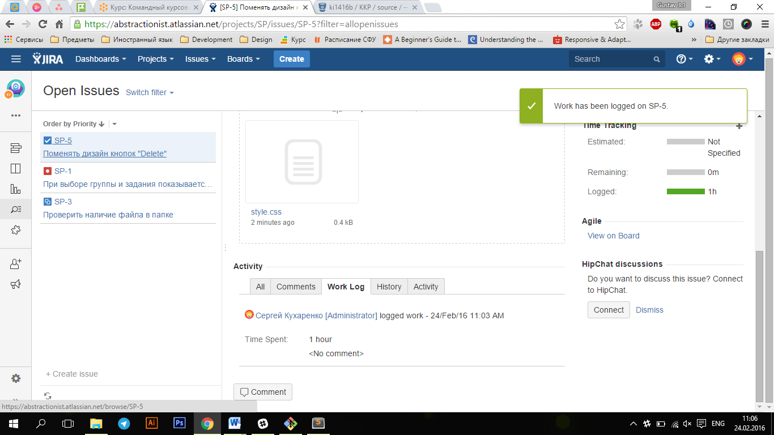

1. Проверим внесенные изменения и подтвердим выполнения тикета.

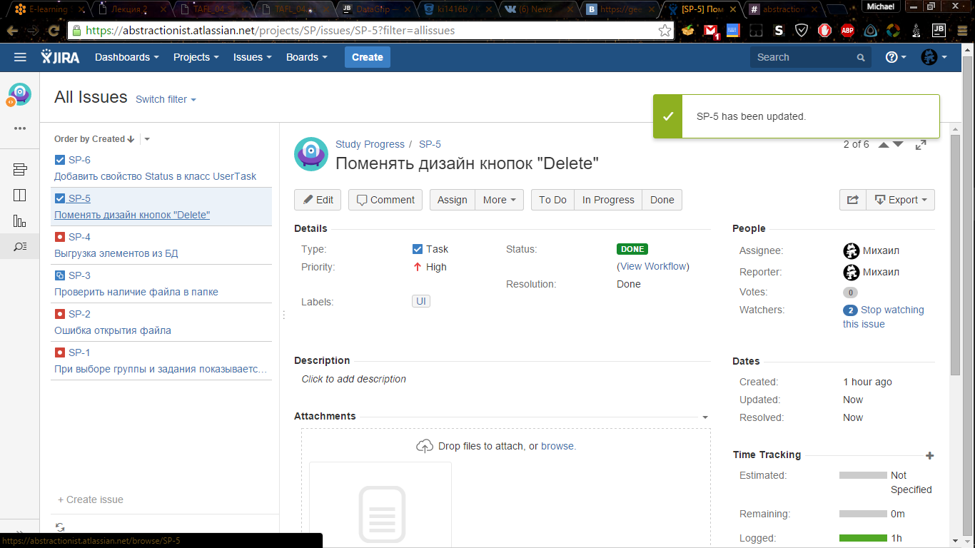

1. Параллельно, другая команда разработчиков выполняет аналогичный процесс над другой программой. Менеджер назначает задачу на разработчика.

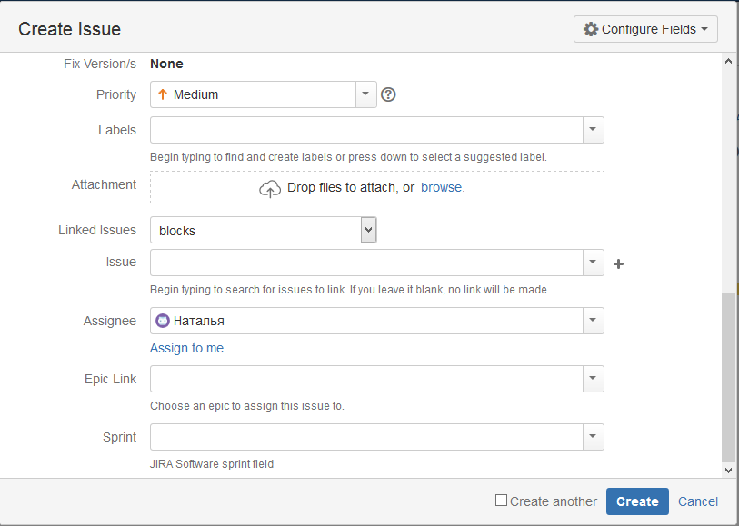

1. Разработчик получает задание и выполняет необходимые изменения в коде.

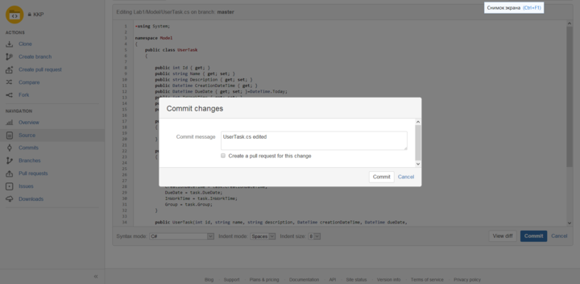

1. После выполнения задания, разработчик переводит тикет на назначающего.

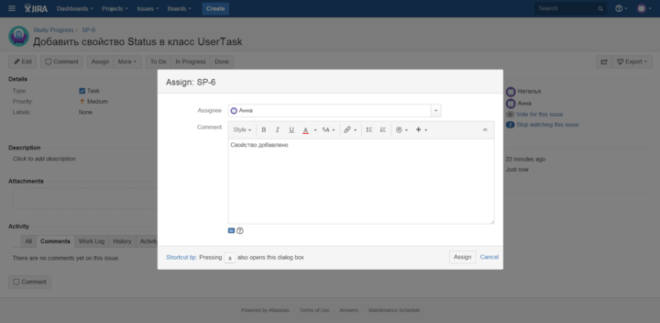

1. После проверки, назначающий подтверждает выполнение задания.

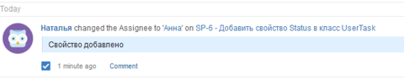

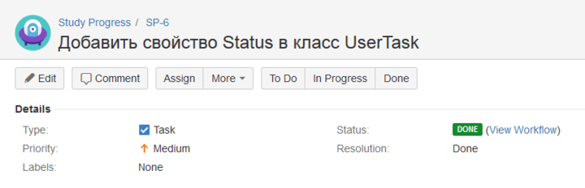

**Вывод**

Таким образом, мы научились осуществлять процессы функционирования программных средств, сопровождения программных средств, прекращения применения программных средств с помощью *Atlassian JIRA* и системы контроля версий Git*.*

**СПИСОК ИСПОЛЬЗОВАННЫХ ИСТОЧНИКОВ**

ГОСТ Р ИСО/МЭК 12207-2010 Информационная технология. Системная и программная инженерия. Процессы жизненного цикла программных средств. – Введ. 30.11.2010 – Москва: Стандартинформ, 2011. – 99 с.